GEOGRAFIA
Leia o texto com atenção:
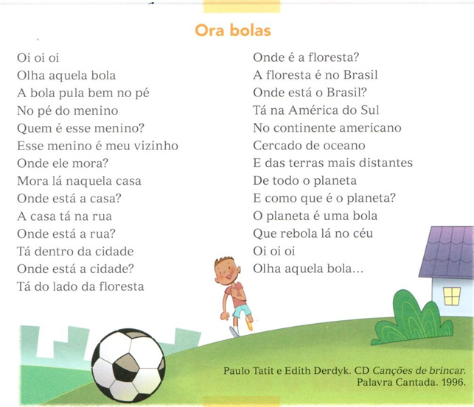

Você sabe onde se localiza o Brasil no mundo? E seu estado? Sua cidade? Observe o mapa abaixo:
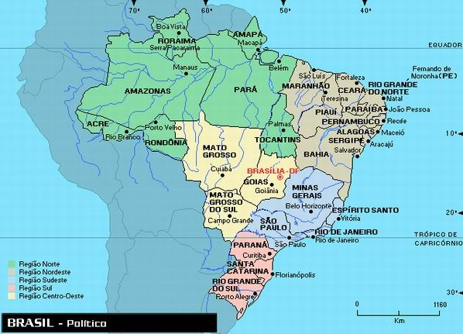

Preencha os quadros abaixo:
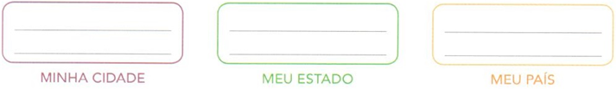

1. Qual relação pode ser feita com o texto apresentado e a imagem acima?
_________________________________________________________________________________________________________________________________________________________________________________________________________________________________________________________________________________________________________________________________________________________

2. Represente sua conclusão através de um desenho explicativo ou mapa conceitual.

